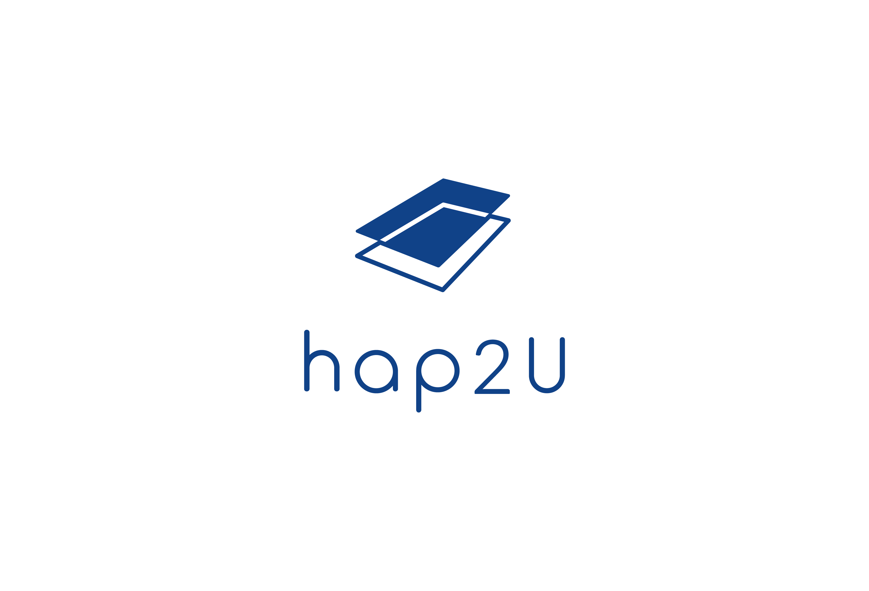

**Ingénieur Ingénieure en acoustique**

**Présentation de l’entreprise**

Hap2U est une start-up basée à Grenoble qui conçoit et développe une technologie brevetée permettant d’apporter le sens du toucher aux surfaces tactiles. Lauréate de l’Innovation Award au CES 2017, l’équipe, constituée de 15 personnes, ne cesse de s’agrandir afin de répondre aux besoins des clients et de la R&D.

L’investissement récent d’un partenaire industriel permettra de poursuivre l’industrialisation de la technologie. Dans ce cadre, Hap2U recherche un-e ingénieur / ingénieure qui participera à l’élaboration de l’haptique dans des projets internes et/ou clients, ainsi qu’au choix et l’intégration de celle-ci dans le cadre d’une industrialisation prochaine.

Il/elle rejoindra une équipe aux compétences variées dans un environnement multidisciplinaire (électronique, acoustique, science des matériaux, IHM) et travaillera sur des technologies très innovantes.

**Description de poste**

* Design acoustique pour les projets clients
* Expériences et modélisation de propagation d'ondes ultrasoniques dans un contexte de R&D
* Participation active au développement du portefeuille de brevets (propriété intellectuelle)
* Veille technologique

**Compétences requises**

Simulations multiphysiques (COMSOL ou équivalent)

Connaissances avancées en propagation d'ondes élastiques

Programmation : Matlab et/ou Python

Equipement de laboratoire (oscilloscopes, générateur d'ondes, etc)

Curiosité et motivation / rigueur et autonomie / esprit d'équipe

Compétences optionnelles : Matériaux piezo-électriques

**Profil Candidat**

* Niveau : Master ou école d'ingénieur
* Expérience : Plusieurs années d'expérience dans l'industrie (tests non destructifs idéalement) serait un plus.

**Candidature**

* Envoyer CV + LM à job@hap2u.net